Федеральное государственное автономное образовательное учреждение высшего образования «Санкт-Петербургский политехнический университет Петра Великого»

КУРСОВАЯ РАБОТА ПО ДИСЦИПЛИНЕ «ТЕОРИЯ УПРУГОСТИ»

Выполнили: Широкова Д.Д. 5031503/30302
Фёдорова П.Р. 5031503/30302
__________ ________
Подпись Дата

2025

Постановка задачи:
Рассматривается поле скоростей вида 𝑣1 = −𝐴(𝑡)𝑥1, 𝑣2 = 𝐵(𝑡)𝑥2. Необходимо разработать программный модуль на языке Python и построить траекторию движения заданного материального тела (траектории движения материальных точек). Считать, что в начальном положении тело не пересекает и не касается координатных линий. Построить распределения скоростей и линий тока для заданной области в различные моменты времени (область и временной период выбрать так, чтобы можно было сравнить линии тока и траектории движения тела). Численное интегрирование проводить методом Рунге-Кутты, количество стадий и коэффициенты в котором заданы с помощью таблицы Бутчера.
№  подгруппы | Материальное тело | 𝐴(𝑡) | 𝐵(𝑡) | Таблица Бутчера
5 | Окружность радиуса 3, 1-ая четверть | ln(𝑡) | e^t | 3.3

Таблица Бутчера:
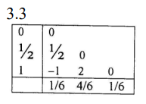

Траектория движения заданного материального тела (траектория движения материальных точек):

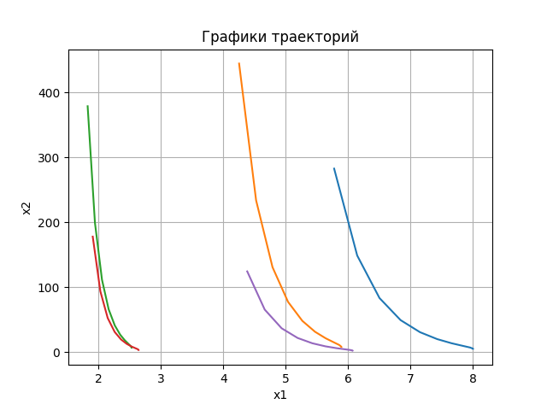

Начальная и деформированная форма тела:
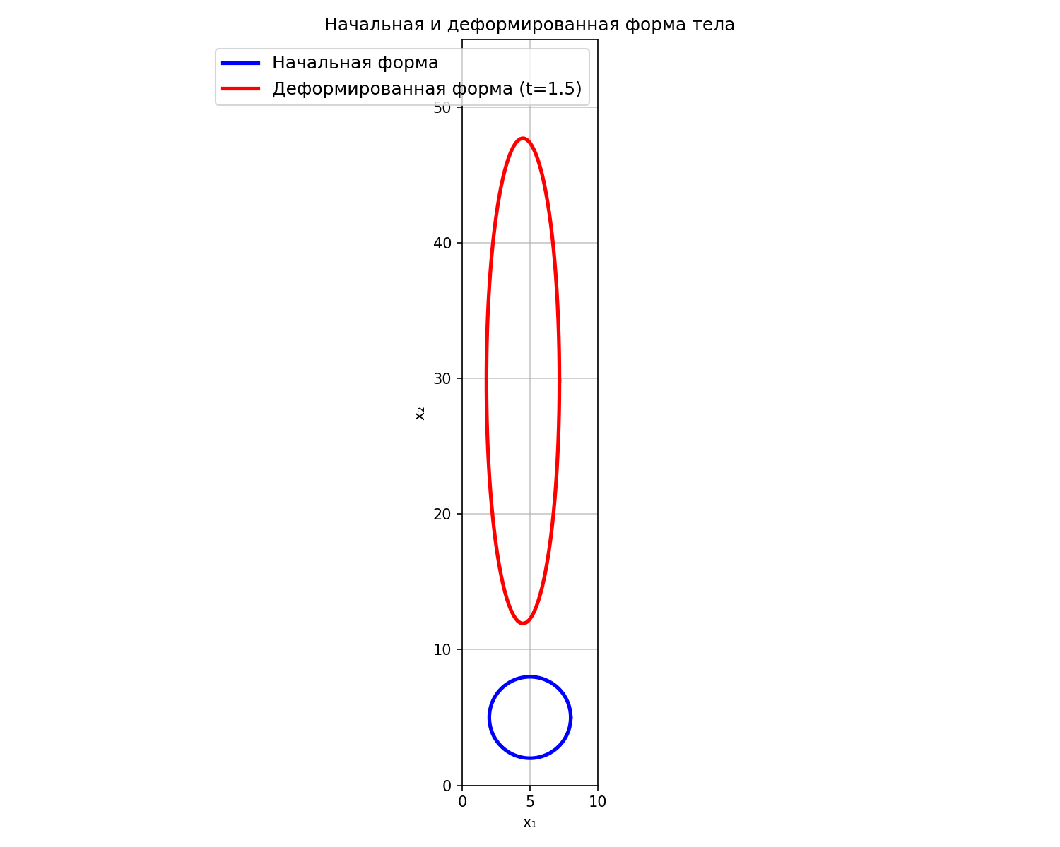

Попарные графики полей распределения скоростей и линий тока в различные моменты времени:
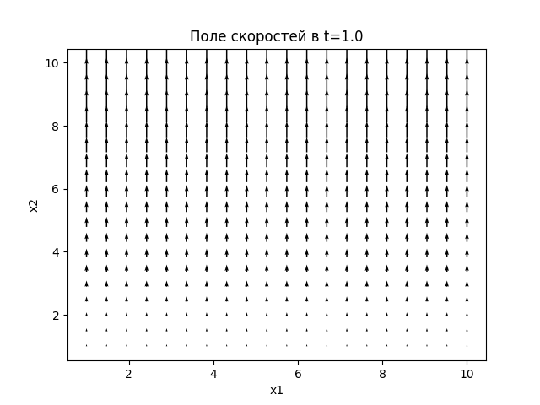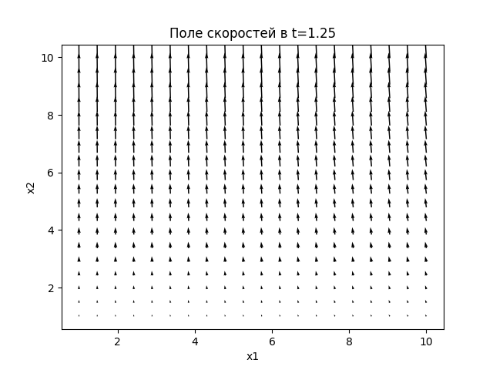
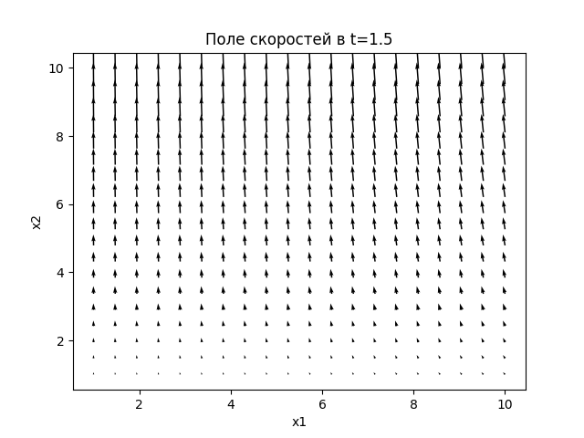

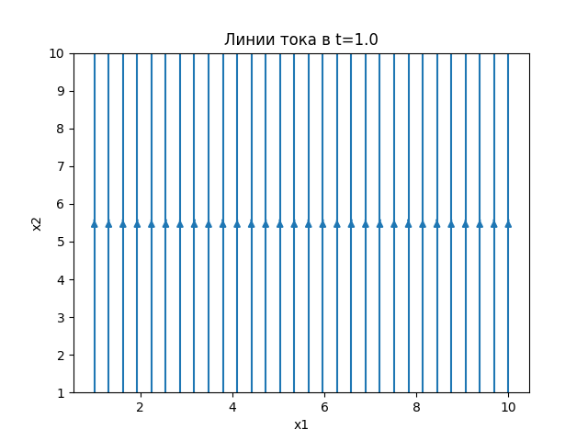
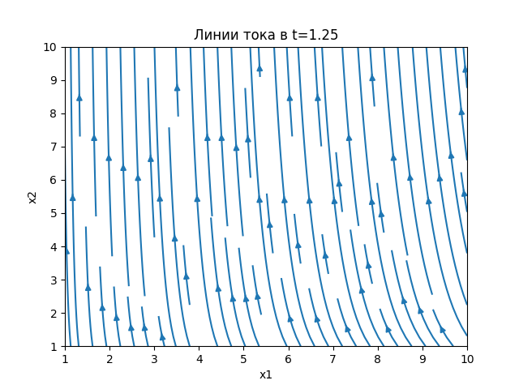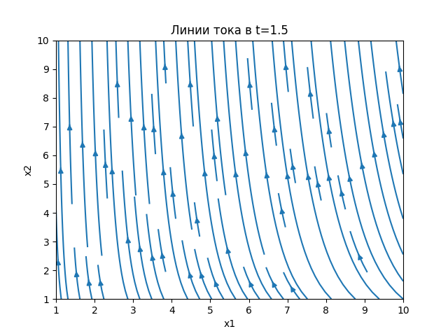

Исследование:
Входные данные:
0 | 0
1/2 | 1/2 0
1 | -1 2 0
----|------------
| 1/6 2/3 1/6

Это таблица Бутчера для метода 3.3
Формула для этого метода метода Рунге-Кутты 3.3 в общем виде:
yₙ₊₁ = yₙ + h·(k₁/6 + 2k₂/3 + k₃/6), где:
k₁ = f(tₙ, yₙ)
k₂ = f(tₙ + h/2, yₙ + h·k₁/2)
k₃ = f(tₙ + h, yₙ + h·(-k₁ + 2k₂)

Тогда в нашем конкретном случае:
dx₁/dt = -ln(t)·x₁
dx₂/dt = exp(t)·x₂

для x1:
k₁₁ = -ln(tₙ)·x₁ₙ
k₂₁ = -ln(tₙ + h/2)·(x₁ₙ + h·k₁₁/2)
k₃₁ = -ln(tₙ + h)·(x₁ₙ + h·(-k₁₁+2k₂₁)
x₁ₙ₊₁ = x₁ₙ + h·(k₁₁/6 + 2k₂₁/3 + k₃₁/6)

для x2:
k₁₂ = exp(tₙ)·x₂ₙ
k₂₂ = exp(tₙ + h/2)·(x₂ₙ + h·k₁₂/2)
k₃₂ = exp(tₙ + h)·(x₂ₙ + h·(-k₁₂+2k₂₂)
x₂ₙ₊₁ = x₂ₙ + h·(k₁₂/6 + 2k₂₂/3 + k₃₂/6)

График траектории движения точек:

На начальном участке все кривые демонстрируют выраженное движение влево (уменьшение координаты X) при одновременном росте координаты Y.
После начального изгиба, характеризующегося выпуклостью, траектории становятся практически вертикальными, асимптотически приближаясь к некоторым конечным значениям по оси X (X_беск), продолжая неограниченный (в рамках рассмотренного интервала) рост по оси Y. Такая форма траекторий является физически нормальной и математически ожидаемой для принятой модели.
Касаемо начальных условий: обе координаты в любой момент времени пропорциональны своим начальным значениям:
$$x_{1}(t)=f(t)⋅x_{1}(0),x_{2}(t)=g(t)⋅x_{2}(0),$$
где $f(t)$ и $g(t)$ — одинаковые для всех точек функции времени.
Следовательно если увеличить $x_{1}(0)$ в $k$ раз, вся траектория растянется по горизонтали в $k$ раз. Если увеличить $x_{2}(0)$ в $m$ раз, вся траектория растянется по вертикали в $m$ раз. Форма кривой (её «изгиб») остается идентичной для всех точек, если рассматривать её в нормированных координатах $\left(x_{1}/x_{1}(0),x_{2}/x_{2}(0)\right)$. На графике все кривые — это масштабированные копии одной и той же базовой кривой.
По итогу имеем: все кривые начинаются на начальной окружности (в районе x₁ от 2 до 8, x₂ от 2 до 8). По оси x₁ линии идут влево и вниз (сжимаются к оси y, потому что v₁ = −ln(t)·x₁ < 0). По оси x₂ линии сильно вытягиваются вверх (растут экспоненциально из-за v₂ = eᵗ·x₂).
В итоге траектории выглядят как гиперболические ветви, уходящие влево-вниз и сильно вверх.

График начальной и деформированной формы тела:

Видно, что тело претерпевает значительную деформацию: по направлению x₁ происходит сильное сжатие. По направлению x₂ происходит очень сильное растяжение.
В результате изначально круглое тело превращается в высокий и узкий вытянутый эллипс, ориентированный почти вертикально. Компоненты скорости линейно зависят от координат и явно зависят от времени: v₁ = –ln(t)·x₁ — скорость направлена к оси x₂ и пропорциональна расстоянию от неё. Коэффициент –ln(t) отрицателен и по модулю медленно растёт со временем → происходит постепенное сжатие по горизонтали. v₂ = exp(t)·x₂ — скорость направлена от оси x₁ и пропорциональна расстоянию от неё. Коэффициент exp(t) быстро растёт со временем → происходит экспоненциально ускоряющееся растяжение по вертикали.

Графики скоростей и линий тока:

Что касаемо графиков скоростей: все горизонтальные компоненты скорости направлены влево (отрицательны), причём длина стрелок по горизонтали примерно одинакова в каждой горизонтальной строке сетки и медленно уменьшается со временем (из-за роста ln(t)). Все вертикальные компоненты скорости направлены вверх (положительны), причём длина стрелок быстро увеличивается снизу вверх (пропорционально координате x₂) и резко возрастает от момента к моменту (из-за быстрого роста exp(t)). С увеличением времени (от t = 1.0 к t = 1.5) вертикальные стрелки становятся значительно длиннее горизонтальных, что отражает доминирование растяжения по вертикали над сжатием по горизонтали.
Линии тока: на этих графиках показаны мгновенные линии тока — кривые, в каждой точке которых вектор скорости касателен к кривой — для тех же трёх моментов времени.
Линии тока имеют форму гипербол, ветви которых направлены из левого верхнего угла области в правый нижний. Уравнение линий тока в фиксированный момент времени: x₁(t) · x₂(t) = const (поскольку dx₂/dx₁ = v₂/v₁ = –exp(t)/ln(t) · x₂/x₁). С ростом времени линии тока становятся круче (более вертикальными), поскольку отношение вертикальной скорости к горизонтальной |v₂/v₁| = exp(t)/ln(t) быстро увеличивается.

